**Hybrides naturels du genre Quercus indigènes d’Amérique du Nord**

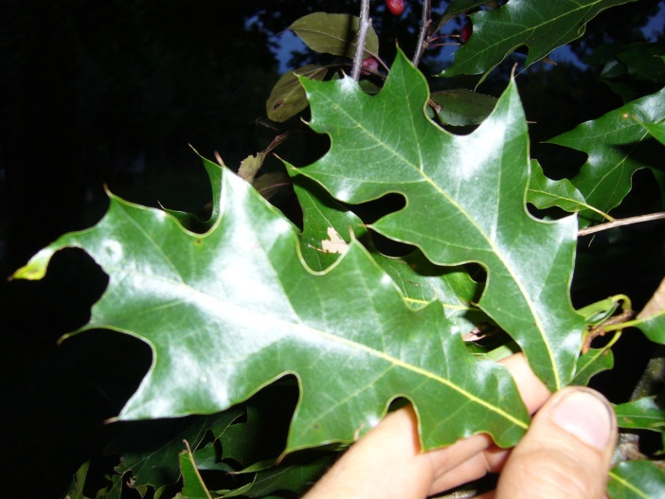

Les études sur les hybrides naturel s et d’origine humaine de quercus, révèlent que certain de ces hybrides ont une croissance et une résistance aux ravageurs , tout comme certaine autre caractéristique variée supérieur ou qui s’ajoute aux caractéristiques existantes. Chaque biome forestier dans lequel sont établi des espèces de chênes indigènes du même type de milieux , peuvent servir à la production d’arbres génétiquement supérieur au niveau adaptatif, pour chacune des zones bioclimatiques visées.

Les espèces modernes du genre Quercus ont subi des phases d’hybridations primaires au Tertiaire. En Europe à partir des différents fronts migratoires issuent des zones refuges fusionnées. La variation géographique des caractères adaptatifs s’est opéré surtout grâce à l’hybridation inter spécifique qui facilitait la dispersion. Principalement durant les recolonisations post glacières.

En Amérique la dynamique était différente. Les espèces orientals ne se limitaient pas aux zones refuges génétiquement séparées. Les peuplements persistaient à faible densité près de la glace de l’inlandsis laurentidien , ce qui limitait leur dispersion à grande distance. La recolonisation est plus diffuse et limitée. Conséquemment on observe moins de différenciation d’ADN cp parmi les populations. Sur le côté ouest les chênes étaient également plus stables de par les oscillations climatiques. Les populations ont diminué et se sont accrues pendant les réchauffements , ce qui a donné lieu à des migrations locals qui ont établi une répartition inégale de la diversité de l’ADN cp et qui ont maintenu des niveaux plus élevés de diversité par rapport au chêne d’Europe.

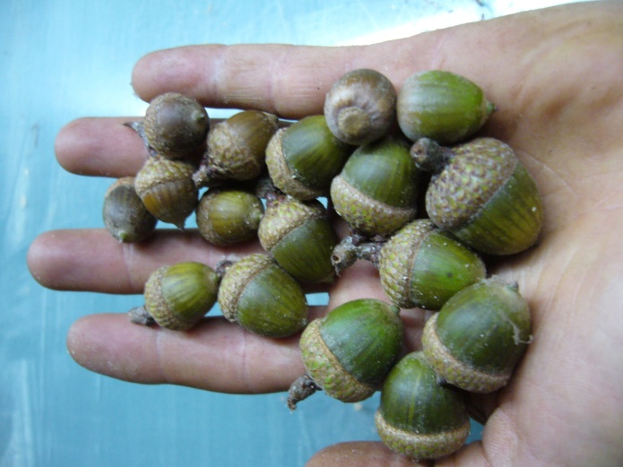

Voici quelques une des espèces du genre Quercus hybrides indigènes d’Amérique du Nord , de part le chevauchement de leur air de répartition , ces hybrides sont ce qu’on appel des hybrides naturels .Leurs parents se sont pollinisés entre espèce différente de manière aléatoire en milieux naturel sans aucune intervention humaine. N’oublions pas que ces cas sont rare en nature surtout à court terme, car plusieurs de ces espèces ont des périodes de pollinisations différentes de par le moment et la durée. Toujours dans le cas ou ces deux espèces proviennent du même groupe de chêne compatible génétiquement comme exemple : du groupe des Lobatae(chênes rouges) ou celui de groupe des Quercus sensu strictus(chênes blancs ) ect. Il existe généralement 5 ou 6 groupes . Les seuls hybrides observés qui impliquent 2 groupes différent, concernent le groupe des Quercus sensu strictus et le groupe Mésobalanus . Ce dernier est souvent inclus à l’intérieur du groupe des Quercus , selon les différents classement nouveau et ancien . Il est important de mentionné que certain des hybrides présent dans cette liste sont d’origine humaine ayant fait l’objet de manipulation . :

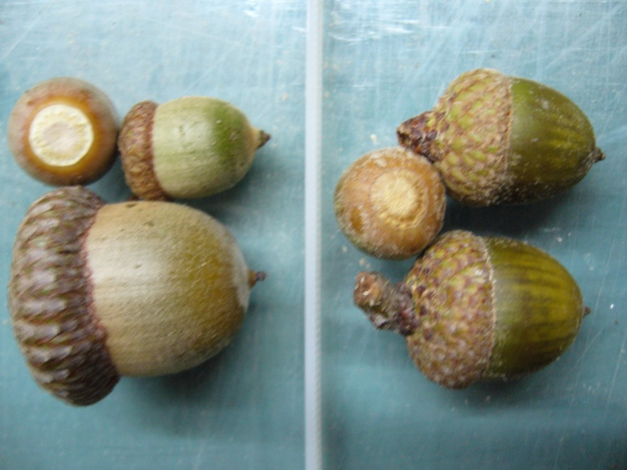

**x Alvordiana(douglasii x turbinella) , x Andrewsii(macrocarpa x undulata) , x Asheana(incana x laevis) , x Atlantica(incana x laurifolia) , x Basaeachicensis(depressipes x rugosa) , x Beaumontiana(falcata x laurifolia) , x Bebiana(alba x macrocarpa) , x Beckyae(macrocarpa x prinoides) , x Benderi(coccinea x rubra) , x Bernardensis(prinus x stellata) , x Blufftonensis(falcata x laevis) , x Brittonii(ilicifolia x marilandica) , x Burnetensis(macrocarpa x virginiana) , x Bushii(marilandica x velutina) , x Byarsii(macrocarpa x michauxii) , x Caduca(incana x nigra) , x Caesariensis(falcata x ilicifolia) , x Capesii(nigra x phello) , x Cocksii(laurifolia x velutina) , x Columnaris(palustris x rubra) , x Comptoniae(lyrata x virginiana) , x Cravenensis(incana x marilandica) , x Deamii(macrocarpa x muehlenbergii) , x Demareei(nigra x velutina) , x Discreta(shumardii x velutina) , x Diversiloba(laurifolia x marilandica) , x Drummondii(margaretta x stellata) , x Dysophylla(crassifolia x crassipes) , x Egglestonii(imbricaria x shumardii) , x Eplingii(douglasii x garryana) , x Exacta(imbricaria x palustris) , x Faxonii(alba x prinoides) , x Fernaldii(ilicifolia x rubra) , x Fernowii(alba x stellata) , x Filialis(phellos x velutina) , x Fontana(coccinea x velutina) , x Ganderi(agrifolia x kelloggii) , x Garlandensis(falcata x nigra) , x Giffordii(ilicifolia x phellos) , x Grandidentata(durata var.gabrielensis x engelmanni) , x Guadalupensis(macrocarpa x stellata) , x Harbisonii(stellata x virginiana) , x Hastingsii(marilandica x buckleyi) , x Hawkinsiae(rubra x velutina) , x Heterophylla(phello x rubra) , x Hillii(alba x muehlenbergii) , x Howellii(dumosa x garryana) , x Humidicola(bicolor x lyrata) , x Incomita(falcata x marilandica) , x Inconstans(gravesii x Hypoleucoides) , x Introgressa(bicolor x (muehlenbergii x prinoides)) , x Jackiana(alba x bicolor) , x Jolonensis(douglasii x lobata) , x Joorii(falcata x shumardii) , x Kinseliae(dumosa x lobata x engelmannii) , x Leana(imbricaria x velutina) , x Ludoviciana(pagoda x phellos) , x Macdonaldii(pacifica x lobata) , x Macnabiana(sinuata x stellata) , x Mazei(macrocarpa x gambelii) , x Megaleia(lyrata x macrocarpa) , x Mellichampii(laevis x laurifolia) , x Morehus(kelloggii x wislizenii var.frutescens) , x Moultonensis(phellos x shumardii) , x Munzii(lobata x cornelius-mulleri) , x Mutabilis(palustris x shumardii) , x Neopalmeri(nigra x shumardii) , x Neotharpii(minima x stellata) , x Nessiana(bicolor x virginiana) , x Organensis(arizonica x grisea) , x Oviedoensis(incana x myrtifolia) , x Paleolithicola(ellipsoidalis x velutina) , x Palmeriana(falcata x imbricaria) , x Pastorensis(clivicola x glaucoides) , x Podophylla(incana x velutina) , x Rehderi(ilicifolia x velutina) , x Richteri(rubra x palustris) , x Riparia(rubra x shumardii) , x Robbinsii(coccinea x ilicifolia) , x Robusta(emoryi x gravesii) , x Rolfsii(chapmanii x minima) , x Rudkinii(marilandica x phellos) , x Runcinata(imbricaria x rubra) , x saulii(alba x prinus) , x Schochiana(palustris x phellos) , x Schuettei(bicolor x macrocarpa) , x Smallii(georgiana x marilandica) , x Stelloides(prinoides x stellata) , x Sterilis(marilandica x nigra) , x Sternbergii(shumardii x buckleyi) , x Sterrettii(lyrata x stellata) , x Subintegra(falcata x incana) , x Substellata(bicolor x stellata) , x Succulenta(geminata x minima) , x Tharpii(graciliformis x emoryi) , x Tottenii(lyrata x michauxii) , x Townei(dumosa x lobata) , x Tridentata(imbricaria x marilandica) , x Undulata(gambelii x turbinella) , x Vaga (palustris x velutina) , x Venulosa(arkansana x incana) , x Wagneri(bicolor x prinoides) , x Walteriana(laevis x nigra) , x Willdenowiana(falcata x velutina) , x Zehra(rysophylla x falcata) .**

Le genre est limité dans sa vitesse de migration par la morphologie de son fruit , mais possède un péricarpe parfait pour le transport terrestre et aquatique.

Aucune carte génétique n’a été publié jusqu’à maintenant pour certaines espèces du genre, comme Quercus rubra . L’objectif d’un tel projet à long terme serait la détection de QTL et de gènes contrôlant la résistance aux ravageurs spécifiques et même jusqu’à la couleur du duramen.

*Americanum privilégie le contenu aux longueurs vides*

Publié : le 20 janvier 2017 à Drummondville Qc.ca. les press indépendantes

2017 Touts droits réserver à AMERICANUM Firme de Botaniste Consultant